**学校举办“劳模精神进校园”暨劳模育人班开班仪式**

为进一步探索职业学校学生德育教育的实现途径，充分发挥劳模文化的育人价值，学校致力于将劳模精神、劳动精神有效地融入到学生德育教育的全过程。10月23日下午，上海市建筑工程学校“劳模精神进校园”暨劳模育人班开班仪式在报告厅顺利举行，上海市劳动模范协会劳模学员分会副会长韩文明协同7位劳模代表莅临学校，校党委委员朱蕾出席本次活动。

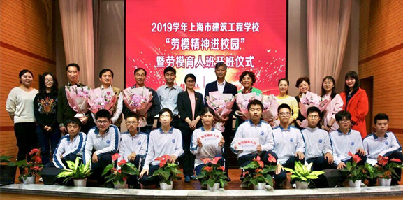学校精心准备，为劳模代表们献上了鲜花，表示对劳模代表的热切欢迎。会上，学生科科长屠建军作2018学年劳模精神进校园工作总结，屠科长表示，劳模精神进校园活动的成功，离不开校领导的重视和劳模学员分会的大力支持，一学年以来，学校完成了年初设立的组建劳模讲师团、举办“劳模文化进校园”社会实践活动、开展“走近劳模”系列活动和设立劳模育人班四项任务，强化落实，注重成效，取得了较好的效果。这一系列活动丰富了学校德育内涵，引导学生树立了科学的劳动观念，树立了校园新风尚。

党委委员朱蕾宣读了关于授予18建筑工程技术2班、18工程造价班为“劳模育人班”和关于授予19建筑装饰工程技术2班、19护理贯通1班为“创劳模育人班”的决定。校领导和劳模学员分会领导给劳模育人班校外辅导员颁发了聘书，并为相应班级授牌。育人班学生代表和校外辅导员顾鸿伟劳模作了发言。

上海市劳模协会劳模学员分会副会长韩文明作讲话，秉持“做一辈子好人，干一辈子好事，伴一辈子快乐”的初心，韩会长表示他们会把劳模精神进校园作为重中之重的工作来抓，传播劳模精神，劳动精神和工匠精神，工匠接力、薪火传承，立德树人，当好学校的助手和参谋，乐做学生的辅导员、服务员、宣传员。他称赞了学校和分会搭建起来的平台，让传承劳模精神有了新的渠道，成为劳模不断学习充电、与时俱进的机会，并致力于与学校一起，共同培育让家长放心、企业需要、社会认同的人才。

在热烈的掌声中，上海市建筑工程学校“劳模精神进校园”暨劳模育人班开班仪式圆满结束。